授信客户不能提交订单：余额、日月限额和冻结条件排查｜云上订货系统
客户说“有授信却不能下单”时，先找原客户、原订单和完整提示，再判断是状态、期限、未结业务还是金额问题。销售确认真实订货需求，客服保留发生步骤，财务核欠款及占用。PC“资金”的“授信管理”查当前额度和客户状态，原订单、收款及合同分别回对应记录核对，不能只增加总额后宣称问题已解决。

先确认客户与本次订单信息
记录原客户编号、名称、实际下单入口、发生时间、最终订单金额、支付方式及提示原文。区分客户商城提交、PC代客下单、原单修改或后续审核，不把不同环节的失败合并成一次提交。商品数量、运费等形成的最终金额应与原单一致，不能只拿购物车中某件商品的价格比较额度，也不能用同名企业或另一个客户账号替代原客户编号。
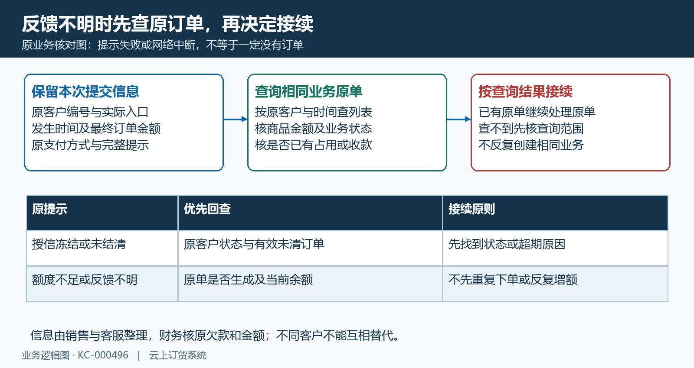
图1：下单受限的原客户、原提示及原订单查询顺序；反馈失败不当作一定没有原单。
提示“额度不足”、返回中断或页面关闭后，先按客户、时间及商品金额查询是否已经形成原订单。部分办理路径先创建业务再检查额度，不能保证所有失败都没有单据。查到原单就读原业务状态、金额与占用，接着处理这笔业务；暂时查不到，先核筛选时间和订单状态范围，再由经办人确认原提交结果，不立刻新建同一清单。
保存完整错误和发生位置，用原结果分流：“授信冻结”先查客户冻结；“还有订单未结清”先查有效未清原单和周期；“授信额度不足”再核可用与限额。没有完整提示时让实际经办人回原步骤读取，不能凭“不能下单”四个字安排统一增额。已形成订单是否可以继续修改，还要看该原单状态，已完成或作废的单据不能当成普通草稿反复编辑。

先查客户登录与授信状态
在客户资料和授信管理分别确认账号状态、授信启用或禁用、客户冻结状态及冻结金额。账号可用不证明授信已启用，启用授信不证明已经有可用额度或有效合同。若明确提示客户不存在或账号停用，先由负责人员核原客户资料和账号结果；无法进入页面时还需核实际人员权限，不能把入口不可见都归因于余额为零。
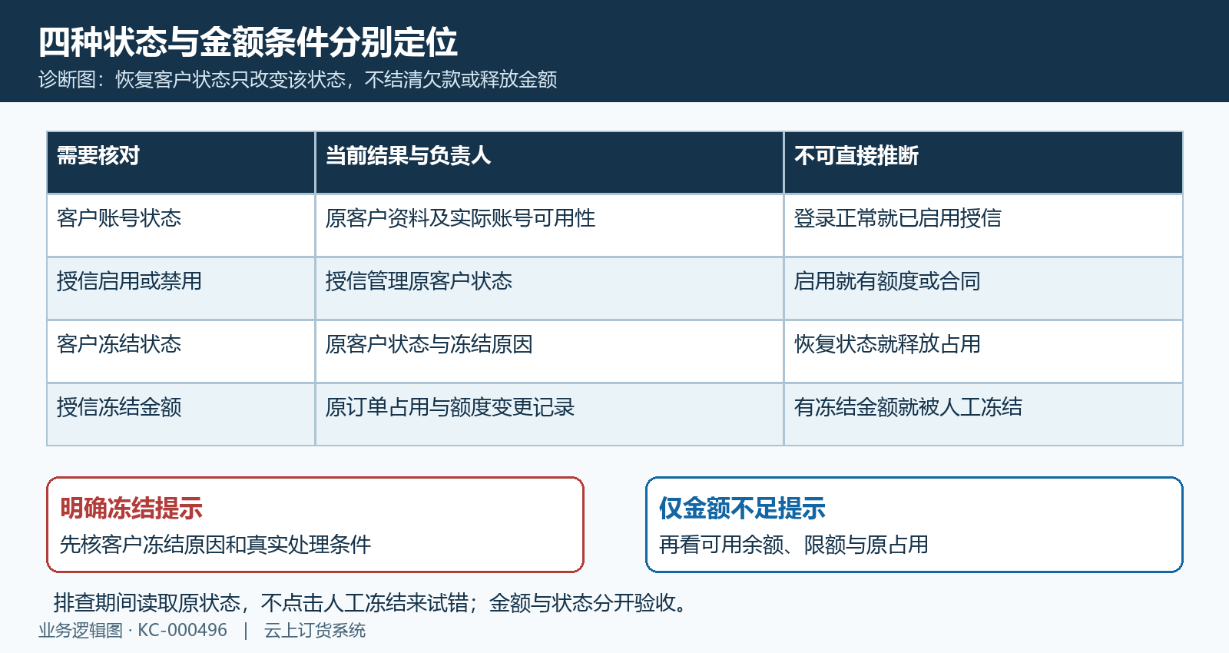
图2：客户账号、授信启禁、客户冻结状态与订单冻结金额分别定位图；状态恢复不释放占用。
客户被冻结属于状态限制，订单冻结金额属于相关业务占用。有三千冻结金额，并不说明客户一定被人工冻结；客户状态已恢复，也不会把三千占用清零。发现明确冻结禁止下单提示时，读取原冻结原因、办理时间、未清业务与应用安排，按真实处理依据交负责人员接续，不能承诺换成现款就能绕过这一状态。
人工与指定日期自动冻结分别核查。自动冻结并非所有逾期立即发生，需看应用是否启用、指定日期、客户授信及有效未清业务等条件。排查只读取这些原值，不点击“人工冻结”做试验；确需恢复时先核原原因和选中名单，该入口直接执行，处理后读原客户状态。恢复不会自动启用授信、恢复停用账号或核销欠款，四种结果必须各自核验。

合同期限与结款周期按限制条件检查
从原客户进入“查看合同”或合同管理，核当前合同主体、开始日期、终止日期和约定结款周期，再回授信管理看客户的实际使用结款周期。旧截图中的合同截至二〇二六年九月三十日，不能证明现在仍有效；合同七天与客户实际七天当时相同，也不能替代当前记录。合同过期应先确认真实续约安排，不能把增额当成延长期限。
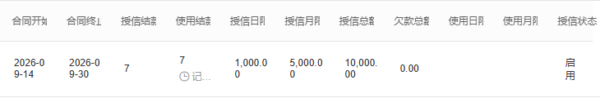
图3：历史PC合同期限、合同结款周期与实际使用周期字段；旧终止日期已过去，七天不代表当前有效值。
读取原客户“超额限制下单”及超期禁止下单安排，区分合同期限、使用周期、总额和日月条件。限制窗口与逾期禁止的配置不能混作同一个开关，PC办理与客户商城也须按实际入口核对。页面列有不同条件名称，不意味着各端每个选项都采用同一校验顺序；不要为了试单随意改成禁用或切换首页申请入口。
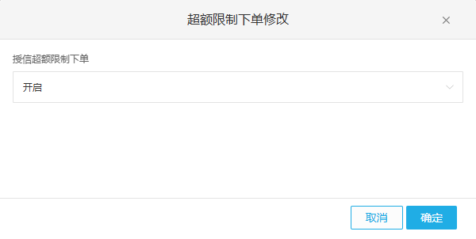
图4：历史PC超额限制下单窗口仅显示关闭下拉的“开启”；不是所有条件已展开或当前设置已保存的证据。
未结清提示需要回原客户的有效未清订单看提交时间、未清金额及财务状态，核哪一笔已达到当前使用周期。提示汇总的订单笔数和金额可能含仍在周期内的其他未清单，不能将整段汇总全部称为逾期。PC与商城对原草稿的纳入条件也有差别，不能用另一入口查到的笔数直接否定当前提示。
欠款先对应真实收款审核与核销；周期确需调整时确认合作约定、修改人及理由，保存后查客户原字段和周期记录。客户周期变更不保证同步原合同，也不保证回写每张旧订单到期。期限、周期和原欠款分别处理，反馈不明时先查原结果，不能不断延长天数或反复续约来掩盖未清业务。

总额与本单可用金额分别核对
在原客户读取授信总额、冻结额度、可用额度及额度变更记录。总额是一项额度规模，冻结是业务占用，可用才是当前剩余。页面的“负按零处理”提示不能扩大为所有入口都已经统一归零或一定阻止负值订单；遇到负数、多处金额不一致或提示与余额矛盾，保留原值和原业务交财务核查，不按窗口文案直接判定已允许提交。
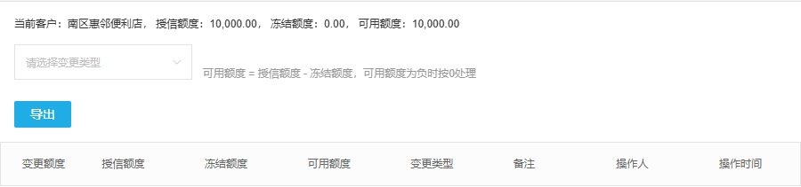
图5：历史PC总额、冻结、可用及额度记录字段；一万元和原空记录只说明字段，不证明当前占用或本次释放。
例如总额一万、冻结三千、可用七千，本单八千比总可用多一千，先对应三千来自哪些原订单，再按真实审批安排处理资金或额度。本单六千虽然低于七千，也只说明总可用这一层有余量，日月余额、客户状态与超期条件仍未核完。不能将总额、冻结和可用相加，也不能拿授信欠款总额替代当前可用。
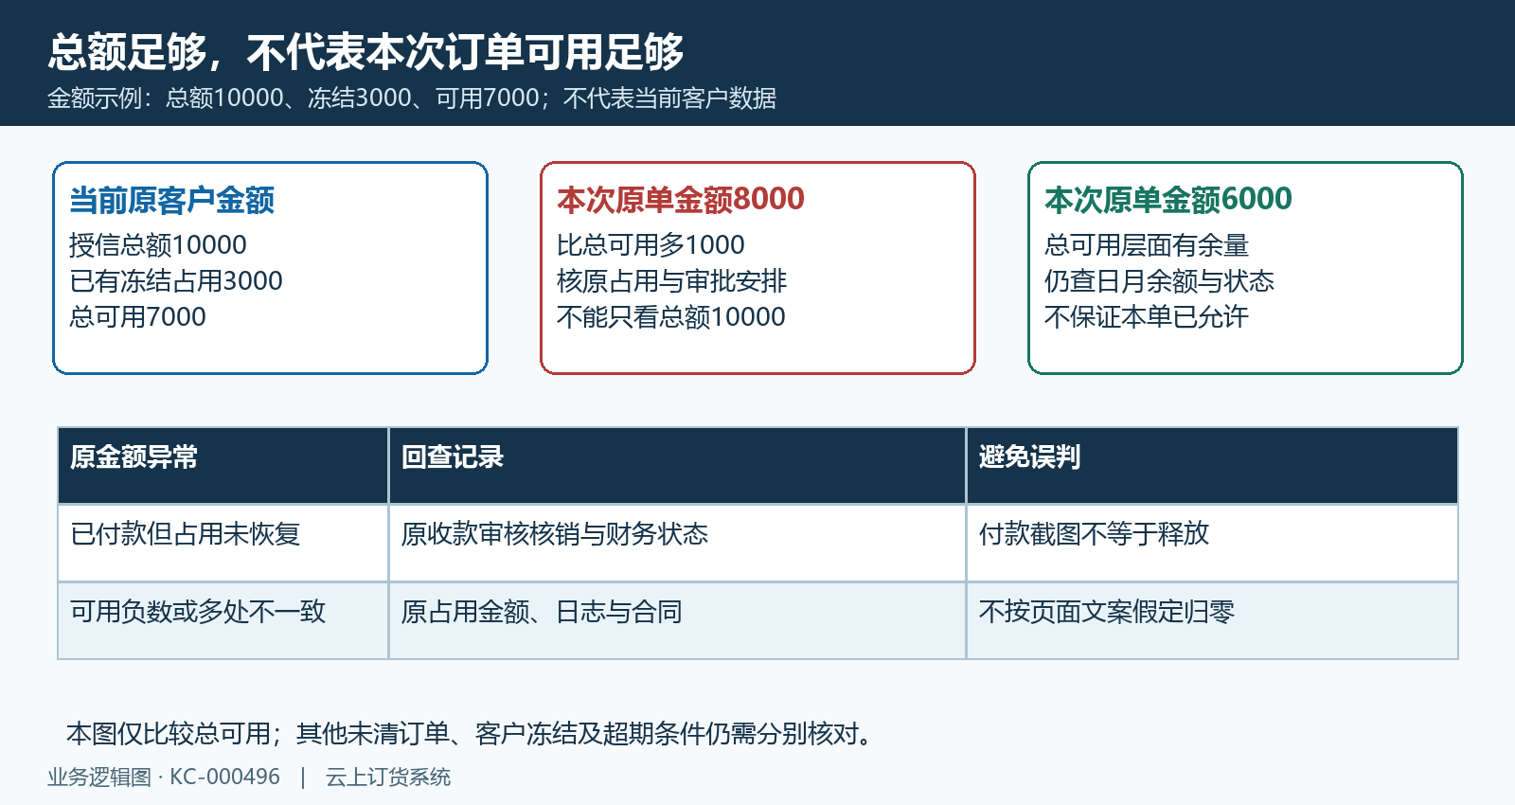
图6：总可用七千与原单八千、六千的比较示例；六千满足总可用层面也不代表通过其他限制。
额度不足需增额时由有权限人员按批准金额、原因和范围处理，回原客户核新总额、可用及相应记录，不能不断增加直到提示消失。已收到货款而冻结未恢复，应核同一原订单的收款审核核销、财务状态与原冻结金额；部分回款不保证立刻释放全部占用，另有订单时客户总冻结也不必归零。
额度记录要核变更类型、金额、操作人和时间，原空表不能证明本次占用已释放。相关变动还需回有效担保授信合同核金额，不能假定合同一定不变。收到异常反馈时先确认本次原变更是否已经发生，已有结果不再重复增额、收款或新建订单，以免在原问题之外增加第二笔业务。

日月上限与已使用金额分别查询
同时读取日上限、日余额、月上限和月余额，区分设置规模与当前剩余。历史窗口一千和五千是上限输入，不能证明今天还有一千或本月还有五千。若日上限一千已用三百，日余额七百，本单八百即超过日余额；月上限五千已用一千二，月余额三千八，仍应和本次完整金额分别比较。
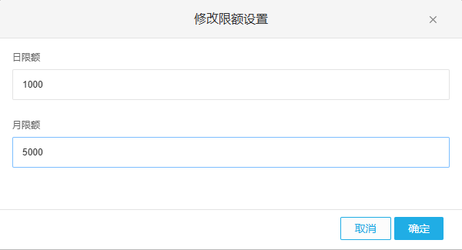
图7：历史PC日限额一千与月限额五千设置字段；旧上限不代表当前余额或本次已经保存。
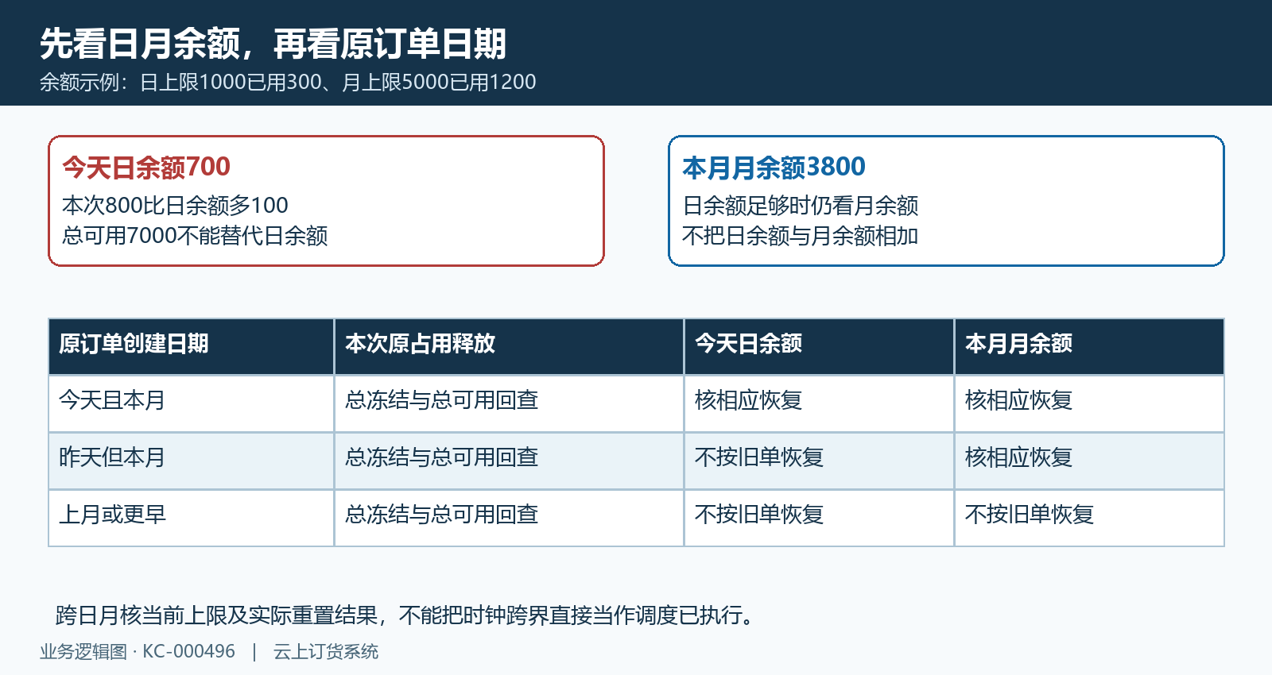
图8：日余额七百、月余额三千八百及原订单同日跨日跨月回查图；规则示例不能证明本次余额已重置。
总可用七千不能替代日余额七百，日余额足够也不能替代月余额。把三项余额相加没有业务含义；当前原提示与金额检查不一致时，保存各项上限和余额由负责人员核实际分支，不宣称系统在所有入口总是精确取三者最小。原单金额或付款方式发生变更后，仍以该笔实际最终金额重新核对。
回款释放对应的日月余额还要看原订单创建日期。今天且本月创建的单据，核今天日余额和本月余额相应变化；昨天但本月的旧单，不期待今天日余额按旧占用增加；上月或更早的旧单，不期待今天和本月都恢复相同金额。总冻结与总可用仍单独回查，不能用某一项未增加就认定整笔未释放。
跨日跨月核当前上限、本期新增使用及实际重置结果，时钟跨界不等于任务已执行。空白或零限额也不能统一解读为无限或保持原值。排查时不改整批客户限额，确需调整先核选中客户、原数值与批准安排，保存后查看当前结果；否则一次上限修改可能遮住真正的余额或原订单日期问题。

处理具体原因后验证原客户订单
按已确认的原因接续：账号问题核原资料，授信启禁核当前状态，客户冻结核触发原因，合同期限核真实续约，逾期核原收款及核销，额度或限额核批准安排与当前余额。只处理对应条件，不同时改变所有开关。保存或审核失败、超时或窗口关闭后，先读取原记录是否已经变化，再决定下一步，不能用页面关闭证明办理完成。
手机有“资金”的“合同管理”入口时，可按原合同查期限、结款周期和授信欠款总额，便于现场沟通。手机这些资料不能替代PC授信管理的准确总可用、冻结与日月余额，也不替代原订单状态。
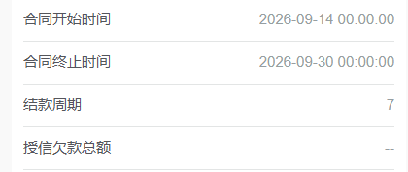
图9：历史手机合同期限、结款周期和授信欠款总额字段；旧合同已过期，欠款横线不是可用余额。
“授信欠款总额”不是授信总额，横线不能直接解释成当前可用为零；旧图日期已过，更不能用作当前合同有效的证据。最终回同一客户和同一原订单，检查本次处理后的金额、业务状态及原提示，确认是哪一项原因已解除。已有原单继续办理原单，不另起一笔相同商品订单来验收。
仍失败时保留客户编号、发生时间、入口、原订单、最终金额、完整提示以及各处状态和余额，交对应负责人核实际执行结果。没有当前登录页面或未实际办理的环节标为待核，旧图与规则示例不能填成已通过。原单、额度、合同、回款与当前提示对应一致，才可明确这笔业务能够在哪一步继续。

下一步学习
可继续学习：客户授信审批：审核资料、设置和调整额度｜云上订货系统、客户授信使用：到期回款、逾期与冻结处理｜云上订货系统、客户账龄分析：逾期欠款查询与催收跟进｜云上订货系统。根据原提示回查额度审批、使用回款冻结或客户账龄，随后回本次原订单接续。

